Как-то, во время игры «Назови овощи, фрукты, ягоды по описанию» дети в группе поспорили между собой, что вкуснее яблоко или груша, что слаще клубника или малина, что полезнее огурец или помидор. Детей заинтересовало: откуда появляются фрукты, овощи, ягоды, какие разнообразные виды существуют, какими свойствами они обладают, и какие блюда из них можно приготовить. Для решения этой проблемы возник проект: «Вкусное лето»
Цель: Формирование мотивации у детей на здоровый образ жизни посредством постановки и разрешения проблемы в процессе познавательной активности.
Задачи:
- Развитие у детей интереса к своему здоровью и окружающих, а также к условиям сохранения и укрепления здоровья посредством организации здорового питания.
- Развитие у детей потребности в новых знаниях о свойствах полезных овощей, фруктов, ягод.
- Формирование у детей познавательных умений:
- активно вступать в обсуждение проблемы, аргументировать свою точку зрения;
- сравнивать, анализировать, делать выводы, классифицировать, строить суждение на основе установления причинно – следственных связей;
- творчески перерабатывать полученную в ходе исследования информацию и самовыражаться в разных видах деятельности.
Углубление и систематизация у детей знаний о разновидностях, внешнем виде, свойствах и значении овощей, фруктов и ягод для здоровья человека. Уточнить и расширить знания детей об овощах, фруктах и ягодах, которые растут в Приморском крае.

Воспитывать интерес к природным объектам, культурным растения.
желание помогать родителям, выращивать, полезные продукты.
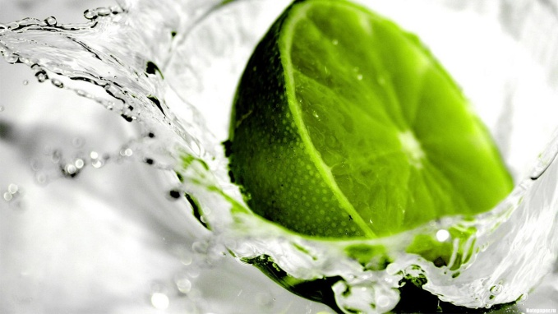
Воспитывать бережное отношение к природе.

Учить составлять небольшие описательные рассказы на тему «Как я выращивал овощи»
Закреплять знания о строении растения.
Познакомить детей с профессиями, связанными с природой.
Расширить и уточнить знания детей о природе приморского края
Учить открывать для себя как можно больше прекрасного и удивительного.
Учить различать многолетние растения от однолетнего.

Участники проекта: дети подготовительной и старшей групп, родители, воспитатели, медсестра, инструктор по физической культуре.

Организация проекта

1 Этап. Постановка проблемы, определение цели и задач исследовательской работы.

Проблема исследования: На протяжении нескольких лет осенью в нашем детском саду устраиваются выставки урожая овощей, фруктов и ягод, конкурсы осенних поделок (совместно с родителями). Дети с родителями в рамках этих выставок составляют букеты, натюрморты, приносят наиболее интересные плоды со своих огородов, изготавливают поделки из природн6ого материала, подбирают стихи и загадки на тему осеннего урожая и т. д.
Гипотеза исследования (выдвигалась в процессе совместн6ого обсуждения воспитателя с детьми, бесед детей с родителями, чтения литературы): овощи, фрукты, ягоды с огорода являются ценным для организма продуктом, они обладают питательными и лечебными свойствами. Люди выращивают множество видов овощей, фруктов, ягод, делают из них полезные и вкусные блюда. Для организации полноценного питания необходимо изучить происхождение и особенности выращивания культурных растений, их виды, полезные свойства, значение для организма, познакомиться со способами приготовления блюд из овощей, фруктов и ягод.

В соответствии с проблемой и гипотезой исследования дети с помощью воспитателя поставили задачи дальнейшего исследования проблемы.
- Изучение происхождения и разнообразия видов культурных растений, особенности их выращивания.
- Анализ полезных для организма и лечебных свойств овощей, фруктов и ягод, их значения в жизни человека.
- Знакомство с образами некоторых растений в народных песнях, играх и забавах.
- Знакомство с рецептами приготовления блюд из растений с огорода, и освоение некоторых способов приготовления (овощные, фруктовые салаты, варенье).

Результаты исследования:

- Коллекция видов и сортов овощей, фруктов и ягод: фотографии, картинки, муляжи, натуральные продукты.

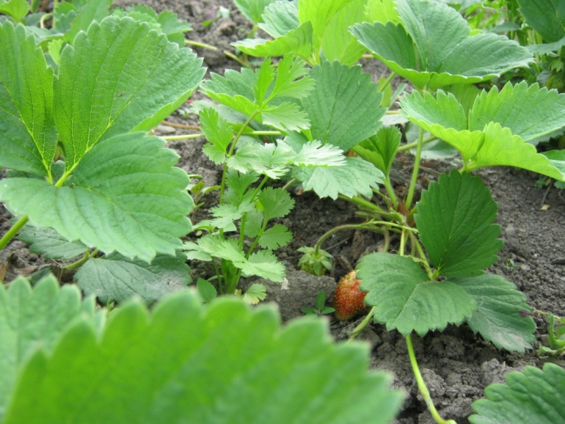
- Сборник «В огороде и в саду»: рассказы, загадки, сказки, игры, подробное описание растения, выбранного ребенком вместе с родителями, о его росте, развитии, об успехах выращивания.

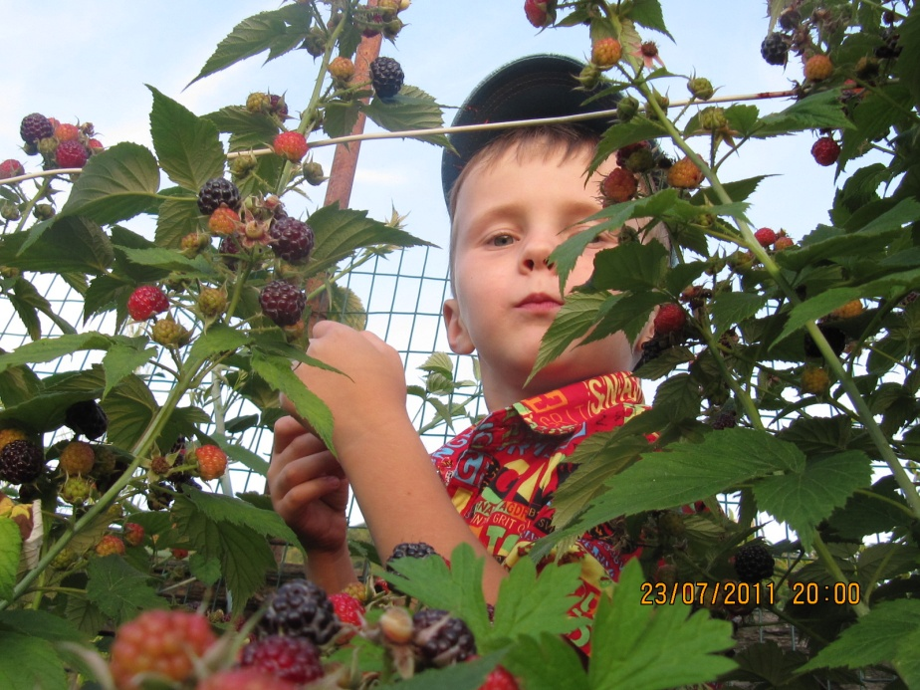

- Выставка детских рисунков и фотографий на тему «Вкусное лето».

- Выставка поделок из овощей «Дары осени».

- альбом рецептов блюд из растений с огорода, составленный с помощью родителей.

2. Этап. Организация исследования в рамках проекта.
1 Сбор, анализ и систематизация информации о происхождении и видах выбранного детьми культурного растения, особенностях выращивания, их свойствах и значении для здоровья, способах приготовления:

- Чтение и обсуждение книг Н. Надеждиной «Вокруг света по стране Легумии» и «Где щи, там и нас ищи», сказки Д. Родари «Приключения Чиполино», рассказа А. В. Евстигнеева «Капуста», и др. Знакомство с происхождением и видами культурных растений, вкусовыми и лечебными свойствами, значением для организма человека, возможностями использования в пищу.

- беседы о разнообразии семян, особенностях выращивания на основе рассматривания иллюстраций в книгах «Юным овощеводам» и «Волшебная грядка»;
- сбор и составление загадок, стихотворений, пословиц, поговорок; оформление содержания сборника «В огороде и в саду»
- отбор и систематизация детьми, воспитателями и родителями рецептов блюд, фотографий и рисунков с изображением овощей, фруктов, ягод, разных видов и сортов, с описанием особенностей каждого сорта.
- Экскурсии в цветущий сад, прогулка-путешествие в огород.
- Познавательные беседы: «Такие разные семена», Овощи», «Какие бывают корнеплоды», «»Полезные фрукты», «Сладкая ягода». Знакомство с лечебными свойствами овощей, фруктов, ягод, их использование в народной медицине.
2 Творческая познавательная деятельность детей:
- изучение рецептов и приготовление овощных, фруктовых салатов, муссов из ягоды в клубе «Хозяюшка»;

- подготовка и проведение театрализованного представления «Почему помидор красный?» (роли овощей выполняют дети подготовительной группы»;
-рисование детей на тему: «Мой подсолнух» (например).
- аукцион загадок, стихов и пословиц;
- организация с детьми дидактических игр: «Чудесный сундучок», «Что необходимо растению для роста?», «Приготовь салат»; «В огороде и в саду»
- разучивание народных игр с тематикой огородничества.

3. Этап. Презентация результатов исследовательской деятельности детей
1 Организация в « детском саду «Дюймовочка» общеобразовательного вида»
Выставки: «Вкусное лето» с использованием коллекции видов культурных растений: фотографии, муляжи, картинки, натуральные продукты, с описанием каждого вида; альбомом с рецептами блюд, рисунков детей.
2 Презентация сборника «В огороде и в саду»: рассказы, загадки, сказки, народные игры, подобранные и составленные детьми.
3 Выставка рисунков детей на тему: «Вкусное лето».
4 Выставка поделок из природного материала: «Дары осени»
5 Праздник: «Урожай собира

Формирование у детей познавательных умений

ПУТИ

Внедрение пособий к дидактическим играм,
Организация работы с родителями
Внедрение в досуговую деятельность специальных программ по ознакомлению с овощами, фруктами, ягодами

Создание благоприятной среды для изучения культурных растений

Ресурсное обеспечение проекта

фото овощей, фруктов, ягод
Конспекты: бесед, занятий, досугов

Огород, сад, приусадебный участок детского сада
Подбор методической литературы, организация выставок

Перспективный план экскурсий, игр, развлечений и досугов.

Паспорт проекта

Наименование проекта | «Вкусное лето»
Директор организации | Скрябина Римма Иннокентьевна.
Разработчик проекта | Марацевич Галина Викторовна – воспитатель подготовительной группы.
Адрес | С. Екатериновка, Приморского края, Партизанского района, Ул. Комсомольская 6, а.
Проблема | Для организации полноценного питания необходимо изучить происхождение и особенности выращивания культурных растений, их виды, полезные свойства, значение для организма, познакомиться со способами приготовления блюд из овощей, фруктов и ягод.
Цель проекта | Формирование мотивации у детей на здоровый образ жизни посредством постановки и разрешения проблемы в процессе познавательной активности.
Задачи проекта | Развитие у детей потребности в новых знаниях о свойствах полезных овощей, фруктов, ягод.  Формирование у детей познавательных умений:  - активно вступать в обсуждение проблемы, аргументировать свою точку зрения;  - сравнивать, анализировать, делать выводы, классифицировать, строить суждение на основе установления причинно – следственных связей;  - творчески перерабатывать полученную в ходе исследования информацию и самовыражаться в разных видах деятельности.
Срок реализации проекта | Май – Сентябрь 2011г.
Ожидаемые результаты | - Коллекция видов и сортов овощей, фруктов и ягод: фотографии, картинки, муляжи, натуральные продукты.  - Сборник «В огороде и в саду»: рассказы, загадки, сказки, игры, подробное описание растения, выбранного ребенком вместе с родителями, о его росте, развитии, об успехах выращивания.  - Организация фотовыставки: «Вкусное лето».  - Выставка детских рисунков и фотографий на тему «Вкусное лето».  - Выставка поделок из овощей «Дары осени».  - Альбом рецептов блюд из растений с огорода, составленный с помощью родителей.
Этапы реализации проекта

Май.
- Занятие по экологическому воспитанию «Чудесная кладовая»
-Беседа «Части растения» и рассматривание семян культурных растений;
-Рассматривание иллюстраций культурных растений.
-Беседы: Овощи?», «Какие бывают корнеплоды»; «Ягоды приморского края»
- Дидактическая игра: «Чудесный сундучок», «Такие разные семена», знакомство с семенами овощных растений.
-Беседы с родителями на тему: «Какое растение они хотели бы вырастить с ребенком».
- Чтение и обсуждение книг Н. Надеждиной «Вокруг света по стране Легумии» и «Где щи, там и нас ищи», сказки Д. Родари «Приключения Чиполино», рассказа А. В. Евстигнеева «Капуста», и др. Знакомство с происхождением и видами культурных растений, вкусовыми и лечебными свойствами, значением для организма человека, возможностями использования в пищу.
-Домашнее задание детям: узнать, какой овощ, они с родителями хотят посадить и вырастить. Или они хотят рассказать о многолетнем растении, (например), ягоды: клубника, малина, смородина, крыжовник.

Июнь.
- Экскурсия в цветущий сад (в это время цветут ягодные, фруктовые культуры)
-Создание дидактической игры «Что необходимо растению для роста»; «В огороде и в саду»
-Беседы о ягодных культурах Приморского края, показ иллюстраций,
-Дидактическая игра «Назови ягоду по описанию»
- Сбор и составление загадок, стихотворений, пословиц, поговорок; оформление содержания сборника «В огороде и в саду»
-Составление описательных рассказов о выбранной культуре.
-Сбор информации у родителей о том растении, которое выбрал ребенок.

Июль
- Составление. Альбома рецептов блюд из растений с огорода, составленный с помощью родителей.
Беседа о фруктах с опорой на стихи Н. Григорьевой. «Что такое фрукты».
Разучивание стихотворения Н. Григорьевой: «Я люблю суп».
Наблюдения за ростом и развитием растений.
Выставка рисунков на тему (например) «Мой подсолнух».
Наблюдение за трудом взрослых (прополка растений от сорняков).
Беседа: «Солнечный цветок».
Элементы психогимнастика «Я подсолнух»

Август.
Высказывания детей о своем растении, составление описательных рассказов.
Разучивание стихотворения Н. Григорьевой: «Я люблю суп».
Викторина: «Что мы знаем о картофеле?»

Подбор фотографий на тему «Вкусное лето»
Беседы о профессиях: садовник, лесник, агроном, эколог.
Прогулка – путешествие в огород, наблюдение за состоянием объектов природы на участке
Организация фотовыставки: «Вкусное лето»

Сентябрь.
Показ спектакля «Почему помидор красный».
Выставка детских рисунков и фотографий на тему «В огороде и в саду».
Экскурсия в огород «Урожай собирай и на зиму запасай».

Выставка поделок из овощей «Дары осени»
Праздник «Урожай собирай».

Заключение

Наш проект – продукт сотрудничества детей, воспитателя и родителей. С энтузиазмом откликнулись родители принять участие в проекте. Они делали снимки детей с разными культурными растениями, собирали информацию о них. В течение лета дети приходили в группу и каждый участник проекта рассказывал о важности, полезности того или иного растения.
У детей повысился интерес к своему здоровью посредством организации здорового питания; интерес к природным объектам, культурным растениям.

Сформировались познавательные умения: дети активно вступают в обсуждение проблемы, аргументируют свою точку зрения; дети научились сравнивать, анализировать, делать выводы, классифицировать, творчески перерабатывать полученную в ходе исследования информацию и самовыражаться в разных видах деятельности.

Воспитанники научились открывать для себя как можно больше прекрасного и удивительного.

